**Módulo 3 – Proyecto**

**La HeladerAPI**

**Punto 5 | Construir el API Rest**

Construya el API completo de la heladería. El API debe permitir las siguientes

operaciones:

* Consultar todos los productos
* Consultar un producto según su ID
* Consultar un producto según su nombre
* Consultar las calorías de un producto según su ID
* Consultar la rentabilidad de un producto según su ID
* Consultar el costo de producción de un producto según su ID
* Vender un producto según su ID
* Consultar todos los Ingredientes
* Consultar un ingrediente según su ID
* Consultar un ingrediente según su nombre
* Consultar si un ingrediente es sano según su ID
* Reabastecer un producto según su ID
* Renovar el inventario de un producto según su ID

**Consultar todos los productos**

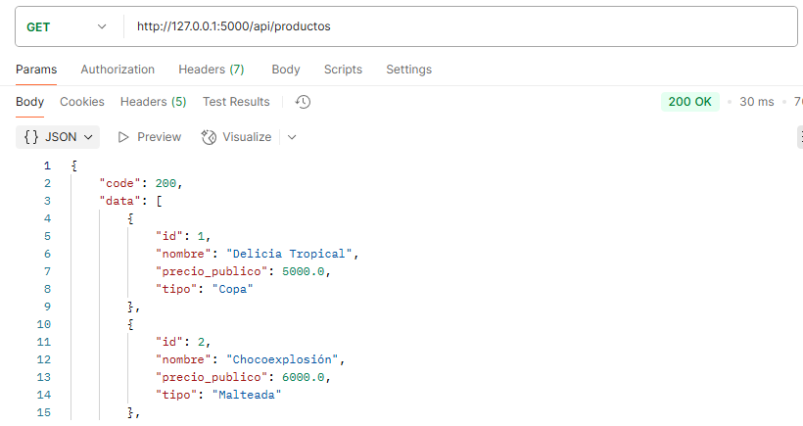

**Consultar un producto según su ID**

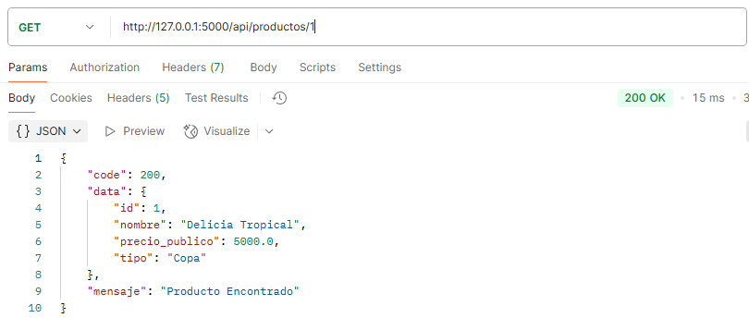

**Consultar un producto según su nombre**

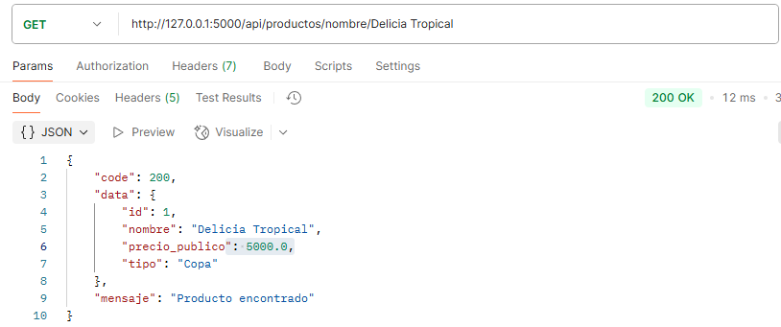

**Consultar las calorías de un producto según su ID**

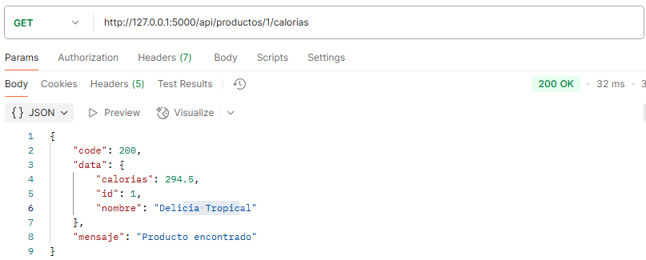

**Consultar la rentabilidad de un producto según su ID**

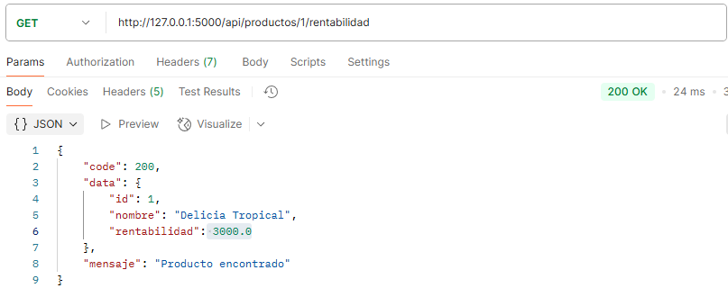

**Consultar el costo de producción de un producto según su ID**

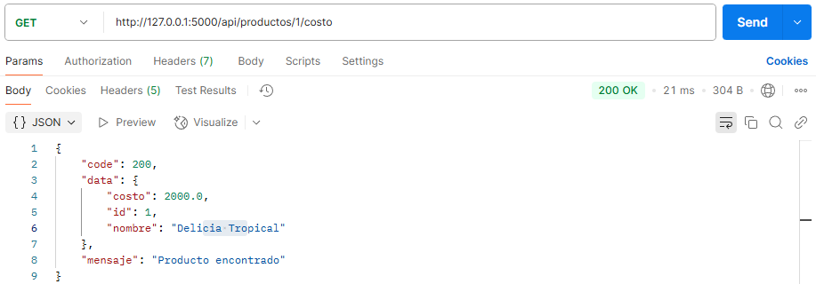

**Vender un producto según su ID**

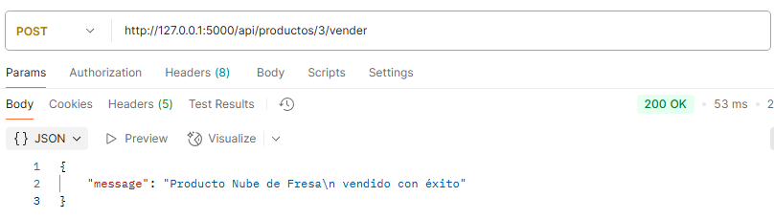

**Consultar todos los Ingredientes**

